江 西 师 范 大 学

成人高等学历教育毕业生登记表

姓名____ _____________________

专业________________________________

学习形式

学号________________________________

层次/学制

填 表 说 明

- 毕业生必须严肃认真，实事求是地填写本表，填写时一律用钢笔或毛笔，字迹力求端正清楚。
- 表内所列项目，要全部填写，不留空白，如有情况不明无法填写时，应写“不清”、“不详”及其原因，如无该项情况，亦写“无”。
- “本人学历及社会经历”自入小学时起，依时间顺序详细填写，年月要衔接，中途间断学习和工作时间也要填入，并加说明。
- “家庭主要成员”是指直系亲属（父母或爱人、子女）“主要社会关系”是对本人影响较大、关系密切的亲友。
- “本人身体健康状况”主要填写有无疾病和体质强弱状况。
- 照片贴最近二寸正面半身脱帽黑白相片。

姓 名 |  | 性 别
出 生 年 月 |  | 原 有  文化程度
家 庭 出 生 |  | 本 人  成 分
籍 贯 |  | 民 族
身份证号
单位通讯
地 址
是否华侨
侨居何处
何时何地
参加共产
党或青年
团
本人身体
健康状况
婚否？对方姓名、政治面貌、现在何处、任何职

何时何地  因何原因  受过何种  奖励或处  分 | 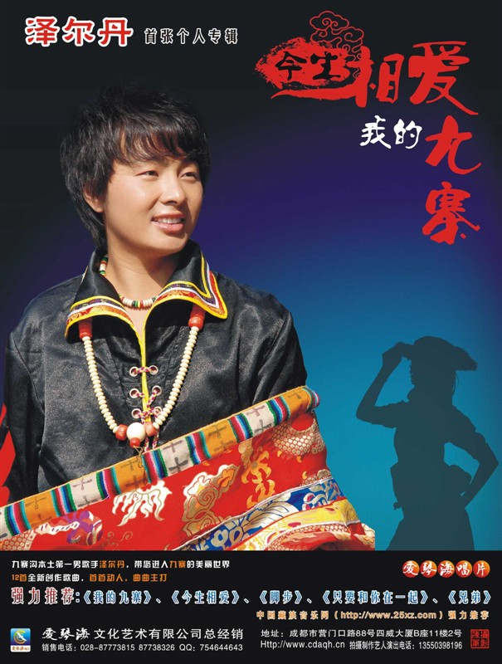

本 人 学 历 及 社 会 经 历

自何年何月起  至何年何月止 |  | 在何地、何校（或单位）  学习（或任何职） |  | 证 明 人 现 在 何 处
家庭主要成员
和主要社会关
系，他们的姓
名年龄，在何地、何单位任何职、政治面貌，现在与本人的关系如何

毕业论文

题目或

毕业设计
 | 有何特长
懂何种外语，
程度如何

自我鉴定：

本人签名

所  在  单  位  意  见 | 公章  年 月 日
函授  站  或  院系意见 | 公章  年 月 日
毕  业  学  校  意  见 | 公章  年 月 日

